Районный конкурс чтецов «Весь мир во мне и в мире я, как дома»
(Творчество Д. Н. Кугультинова).
11.02.2015 года в Черноземельском районе состоялся районный конкурс чтецов произведений Д. Н. Кугультинова в рамках программы мероприятий, посвященных Году литературы. Данный конкурс был проведен Черноземельским райкомом Профсоюза работников образования в качестве муниципального этапа республиканского конкурса чтецов «Весь мир во мне и в мире я, как дома», учредителем которого является Реском Профсоюза работников образования и науки РФ. Всего в муниципальном этапе конкурса приняли участие 10 работников образования Черноземельского района из 16 заявленных конкурсантов. Заявки на конкурс принимались без ограничений. Таким образом, из одних и тех же образовательных организаций было заявлено по несколько участников, желающих продекламировать поэзию любимого поэта.
На суд жюри и зрителей были представлены следующие произведения великого поэта Калмыкии: «От правды я не отрекался», «Хәдрис», «Баллада о диких тюльпанах», «Когда весна – медлительно, не сразу…», «Сар Герел», «Кипучий мир тебя зовет», «Ушла зима», «Счастье и горе», «Дайте, дайте первую удачу» и посвящение Танзили Тумакуловой «С любовью к мудрой поэзии».
Примечательно, что каждый участник проникся поэзией и духом литературы настолько глубоко, что все выбранные произведения были точно воспроизведены интонацией, паузацией, мимикой, жестами и эмоциями. Самая юная участница конкурса Ангрикова Алина (библиотекарь МБОУ «Адыковская СОШ»), впервые окунувшись в мир педагогики, срослась со стихотворением «Кипучий мир тебя зовет»; Оксана Наранова (воспитатель МКДОУ ДС «Торга») по-весеннему легко читала стихотворение «Ушла зима», которое сопровождалось музыкальной композицией; молодой педагог Шалхаева Герензел (учитель русского языка и литературы МКОУ «Артезианская СОШ № 1») задорно и с большим энтузиазмом выступила с произведением «Дайте, дайте первую удачу»; Манджиева Надежда (учитель начальных классов «МБОУ «Адыковская СОШ») представила композицию на калмыцком языке «Сар Герел»); Мукабенова Людмила (учитель истории МКОУ «Артезианская СОШ № 1») поведала о том, что есть счастье и горе, Иляна Бачаева (учитель русского языка МКОУ «Комсомольская СОШ») перевоплотилась в Танзилю Тумакулову, зачитав ее строки, посвященные Д. Н. Кугультинову и само стихотворение.
Но изюминкой конкурса были стихотворения собственного сочинения «Когда была еще девчонкой…» в исполнении Нюдляевой Дины (соц. педагог МКОУ «Комсомольская СОШ № 1») и «Посвящение Д. Н. Кугультинову» Манджиевой Юлии (учитель русского языка и литературы МКОУ «Прикумская СОШ»). Как призналась Дина Ивановна, стихотворение, посвященное любимому поэту, родилось в процессе подготовки к конкурсу, а Юлия Павловна давно увлекается калмыцкой поэзией, и стихотворение ею было написано еще в юности.
Украшением скромного литературного утренника стало феерическое выступление Дармаева Лиджи (учитель истории МКОУ «Комсомольская гимназия им. Б. Басангова»), сопровождавшегося видеороликом о калмыцком национальном танце и зажигательной мелодией. В исполнении Дармаева Лиджи прозвучало стихотворение «Хәдрис» и прозвенели ноты, напоминающие о череде праздников.
В итоге самым эмоциональным и проникновенным исполнением произведения Д. Н. Кугультинова жюри признало выступление Нюдляевой Дины, завоевавшая первое место в районном конкурсе, второе почетное место занял Дармаев Лиджи, а третье место заслужила Бюрюева Надежда (повар МКДОУ ДС «Баир»), покорившая всех своим артистическим талантом и непредсказуемостью. Кстати, в составе жюри присутствовала заслуженный работник культуры РК Валентина Сарангова, в совершенстве владеющая мастерством художественного слова.
И хотя конкурс намечался как отборочный тур для определения участника в республиканском конкурсе чтецов, благодаря прекрасному внутреннему миру любителей поэзии и атмосфере лиричности, созданной участниками конкурса, получился настоящий литературный праздник в преддверии дня рождения гениального народного поэта Д. Н. Кугультинова.
Председатель Черноземельской районной
организации Профсоюза
Г. Бадмаева

День поэзии

6 марта 2015 г. на базе МОКУ «Целинный центр детского творчества» в рамках года литературы состоялся конкурса чтецов среди членов профсоюза работников образования Целинного района по творчеству Д. Н. Кугультинова.
В тёплой обстановке собравшиеся вспомнили произведения народного поэта Калмыкии. В преддверии дня рождения народного поэта особо прозвучали посвящения калмыцких писателей и поэтов, наполненные искренней любовью к солнцу калмыцкой поэзии и гордостью за него.
К этому событию учитель русского языка и литературы МОБУ «Троицкая гимназия имени Б. Б. Городовикова», руководитель районного методического объединения учителей русского языка и литературы Хулаева Светлана Владимировна подготовила презентацию по творчеству Д. Н. Кугультинова.
Ведущая мероприятия библиотекарь МОКУ «Партизанская СОШ» Лопатина Елена Алексеевна напомнила обравшимся о большом творческом пути поэта. Все произведения Д. Н. Кугультинова воплощали прогрессивные идеи времени, знаменовали собой расцвет калмыцкой литературы. Его выразительные, отличающиеся афористичностью мысли и стихи, глубоко связанные с фольклором, проникнуты жизнеутверждающим пафосом, гражданственностью, воспитывали и воспитывают в читателе чувство ответственности перед Родиной, своим народом, служат делу мира.
Учителя, воспитатели и другие работники образования продемонстрировали искусство выразительного чтения поэтических произведений.
Не случайно, председатель жюри конкурса - инспектор управления образования Скидченко Светлана Владимировна отметила напряжённую работу членов жюри. Победителями конкурса в различных номинациях стали: Агенова Клавдия Сергеевна, председатель первичной профсоюзной организации, педагог-логопед МДОКУ «Детский сад «Харада», Боваева Баирта Владимировна, методист Управления образования администрации Целинного РМО РК, Манцаева Амулан Дорджиевна, учитель калмыцкого языка МОКУ «Ики-Чоносовская СОШ имени С. О. Дорджиева», Бегликова Таисия Джаповна, учитель калмыцкого языка МОКУ «Целинная СОШ имени К. Э. Эрендженова».
Таисия Джаповна представила на суд слушателей и жюри стихотворение собственного сочинения «Хальмг теегин бичэг».
По итогам конкурса все победители и призёры конкурса чтецов среди членов профсоюза работников образования Целинного района по творчеству Д. Н. Кугультинова награждены грамотами и ценными подарками.

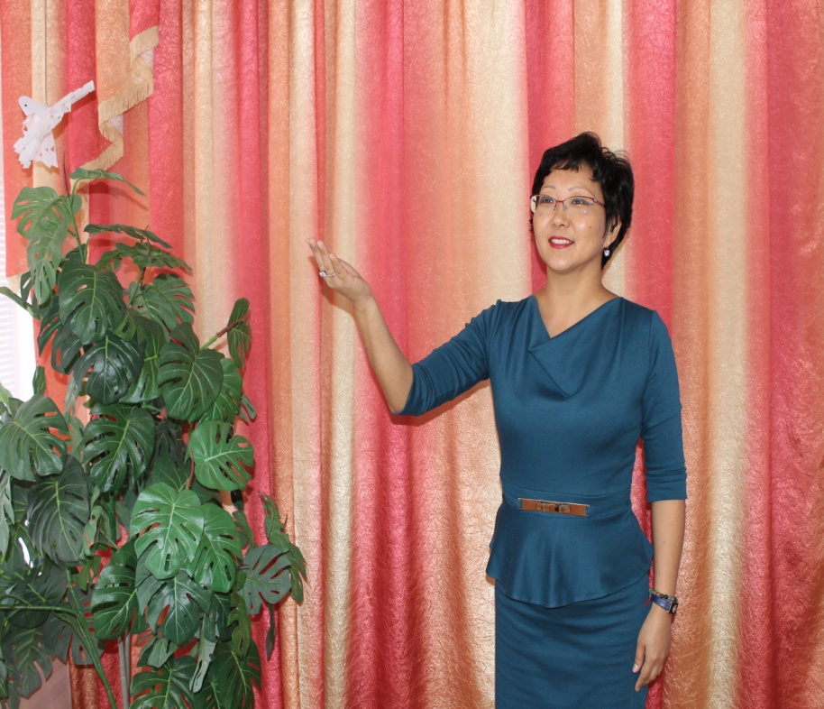
На снимке: Агенова Клавдия Сергеевна, председатель первичной профсоюзной организации, педагог-логопед МДОКУ «Детский сад «Харада», которая вместе с Боваевой Баиртой Владимировной, методистом Управления образования администрации Целинного РМО РК, представит профсоюз работников образования Целинного района на республиканском конкурсе чтецов 13 марта 2015 г.
Председатель Целинной районной
организации Профсоюза


ПРОФСОЮЗ РАБОТНИКОВ НАРОДНОГО ОБРАЗОВАНИЯ И НАУКИ РОССИЙСКОЙ ФЕДЕРАЦИИ
(ОБЩЕРОССИЙСКИЙ ПРОФСОЮЗ ОБРАЗОВАНИЯ)

ЭЛИСТИНСКАЯ ГОРОСКАЯ ОРГАНИЗАЦИЯ
ПРЕЗИДИУМ
ПОСТАНОВЛЕНИЕ
«6» марта 2015 г. | г. Элиста  п.7.2. О ходатайстве о награждении профсоюзного актива.  (принято 1 февраля 2007г.)  Президиум Калмыцкого рескома Профсоюза постановляет:  За многолетний добросовестный труд и активную работу в профсоюзах представить к наградам:  1.. Нагрудный знак «За активную работу в профсоюзах»:  - Наминову Ирину Сергеевну – главного специалиста аппарата Калмыцкого рескома профсоюза работников народного образования и науки РФ;  2. Почетная грамота ФНПР:  - Арлтанову Викторию Петровну – ведущего специалиста отдела образования, председателя Яшалтинской территориальной организации Профсоюза работников народного образования и науки РФ;  - Красноруцкую Надежду Григорьевну – доцента кафедры технологий профессионального образования педагогического факультета, председателя профкома преподавателей и сотрудников Калмыцкого государственного университета;  3. Почетной грамотой ЦК Профсоюза работников народного образования и науки РФ:  - Разумову Валентину Анатольевну, заместителя главного бухгалтера Малодербетовского РОО, казначея районной организации Профсоюза;  - Манджиеву Светлану Сангаджи-Гаряевну, библиотекаря, председателя профкома муниципального общеобразовательного учреждения «Средняя школа № 14 г. Элисты»;  - Сератирову Клавдию Санджиевну, учителя калмыцкого языка, председателя профкома муниципального образовательного учреждения «Детский сад № 22 «Сказка» г. Элисты»;  - Очир-Гаряева Владимира Эльдышева, доцента кафедры калмыцкого языка Калмгосуниверситета, ветерана профсоюза.
Об итогах городского конкурса чтецов
«Весь мир во мне и в мире я, как дома»
По творчеству Д. Кугультинова
В соответствии с планом основных мероприятий Элистинского горкома Профсоюза в рамках Года литературы в России и ко Дню Калмыцкой поэзии 5 марта проведен городской конкурс чтецов «Весь мир во мне и в мире я, как дома» по творчеству Д. Н. Кугультинова (далее Конкурс).
Конкурс проводился в заочной форме. 12 участников представили видеозаписи с исполнением произведений Д. Кугультинова или авторских произведений о народном поэте.
При подведении итогов жюри Конкурса учитывались выразительность, оригинальность и эмоциональность чтения, техника исполнения, уровень сложности произведения, сценическая культура.
Исходя из вышеизложенного, Президиум Элистинского горкома Профсоюза ПОСТАНОВЛЯЕТ:
1. Присудить:
- 1 место - Нимгировой Татьяне Найтовне (МБОУ «СОШ № 23»);
Сокольцовой Наталье Константиновне (МБОУ «ЭТЛ»);
- 2 место – Мамцевой Ольге Юрьевне (МКДОУ «Детский сад №
19»);
- 3 место – Цеденовой Байрте Дмитриевне (МБОУ «СОШ № 4»);
Лиджи-Горяевой Надежде Анатольевне (МБОУ
«СОШ № 12»).
2. Поощрить подарками и дипломами соответствующих степеней Т. Нимгирову, Н. Сокольцову, О. Мамцеву, Н. Лиджи-Горяеву, Б. Цеденову.
3. Направить победителей (Т. Нимгирову, Н. Сокольцову) и призера второй степени (О. Мамцеву) на участие в республиканском конкурсе 13 марта 2015 г.
4. Отметить дипломами и поощрительными призами:
- за артистизм - Никееву Юлию Юрьевну (МБОУ «СОШ № 10»);
- за изобретательность - Болдыреву Антонину Григорьевну, Бадмаеву Альбину Борисовну (МКДОУ «Детский сад № 21»); Плугину Ольгу Владимировну (МКДОУ «Детский сад № 26»);
- за выразительность – Мускееву Айсу Захаровну (МКДОУ «Детский сад № 18»);
- за любовь к Родине – Бадмаеву Надежду Борисовну (МБОУ «СОШ № 15»); Дорджиеву Ольгу Нарановну (МКДОУ «Детский сад № 27»);
- за глубину текста – Шамолдаева Валерия Бавуловича (МБОУ «СОШ № 2»).
5. Отметить высокую организаторскую работу председателей первичных профсоюзных организаций, принявших участие в Конкурсе (СОШ №№ 2, 4, 10, 12, 15, 23, ЭТЛ; ДОУ №№ 18, 19, 21, 26, 27).
Председатель Элистинской
городской организации Профсоюза Ц. Эдеева

